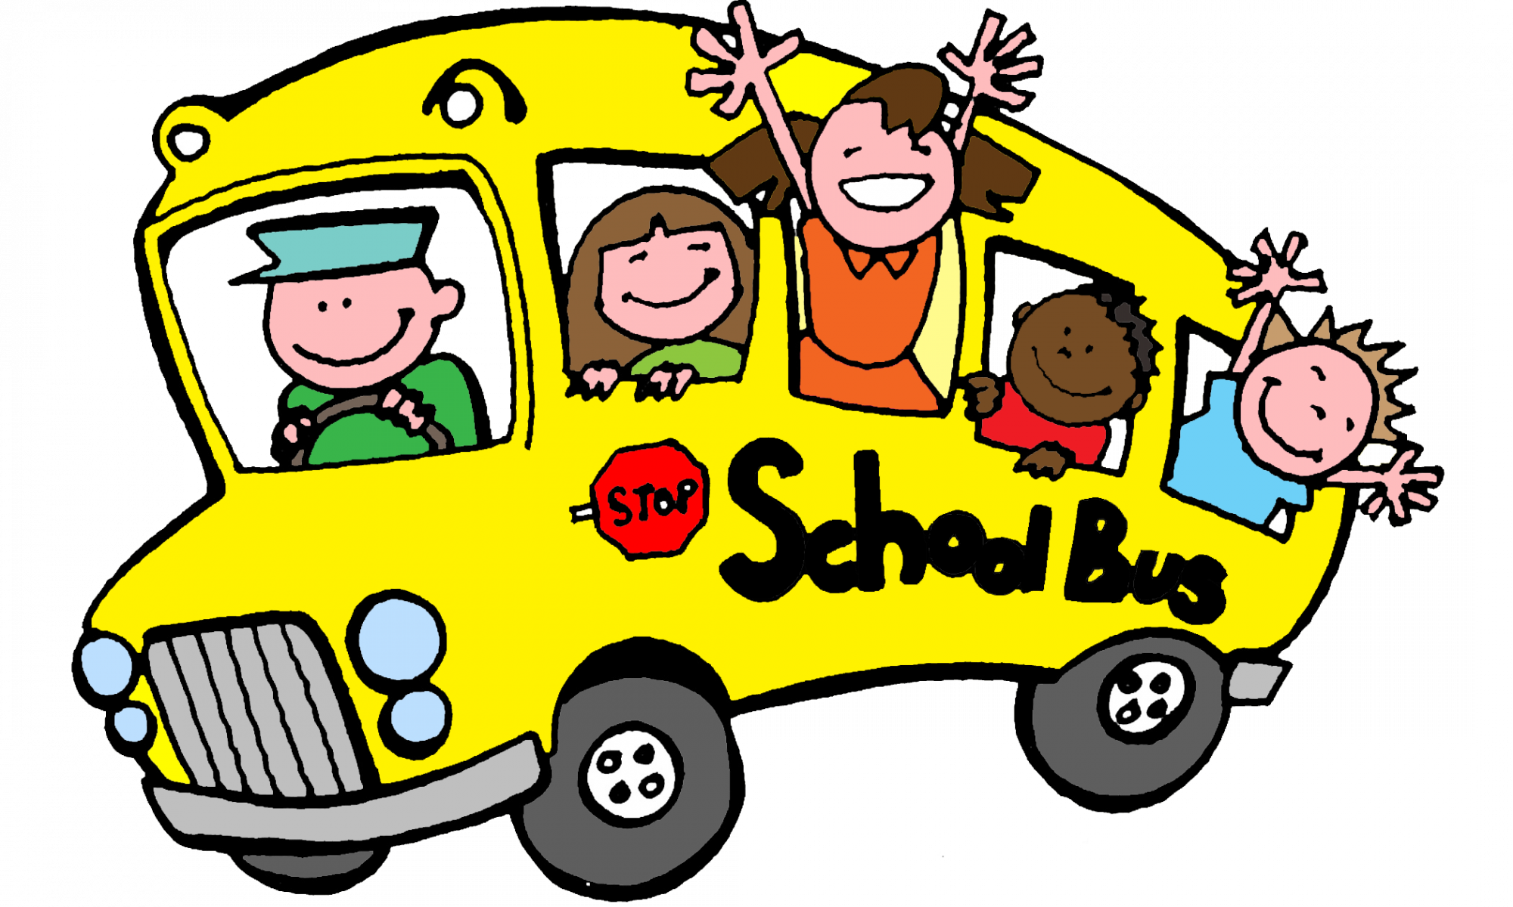


Servizio Trasporto Scolastico

AVVISO

Giovedì 12 settembre 2024 sarà regolarmente attivo il servizio trasporto scolastico degli alunni delle scuole dell’infanzia, primaria e secondaria di primo grado, rivenienti dalle zone rurali del territorio di Gesualdo.
Per eventuali informazioni in merito all’organizzazione dello stesso i genitori degli alunni possono rivolgersi all’ufficio comunale competente o contattare la sottoscritta.

Gesualdo, lì 11/09/2024

Assessore all’Istruzione
Alessia Avagliano
Firma autografa sostituita a mezzo stampa ai sensi dell'art. 3 comma 2 del D.L. 39/93

